porter/libsrc/porter/api/potrOpenService.c
doxygen and doxybook2
Sat, 14 Mar 2026 08:20:51 +0900
目次

ファイル

porter/libsrc/porter/api/potrOpenService.c
potrOpenService 関数の実装。

作者
c-modernization-kit sample team

バージョン
1.0.0

日付
2026/03/04

インクルード元
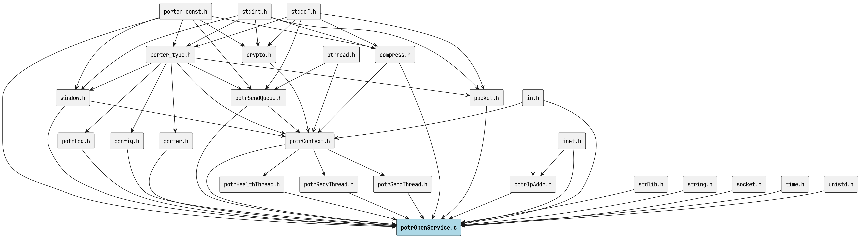
potrOpenService.c のインクルード元

著作権
Copyright (C) CompanyName, Ltd. 2026. All rights reserved.

関数

open_socket_unicast
static PotrSocket open_socket_unicast ( struct in_addr bind_addr, uint16_t port )

呼び出し元
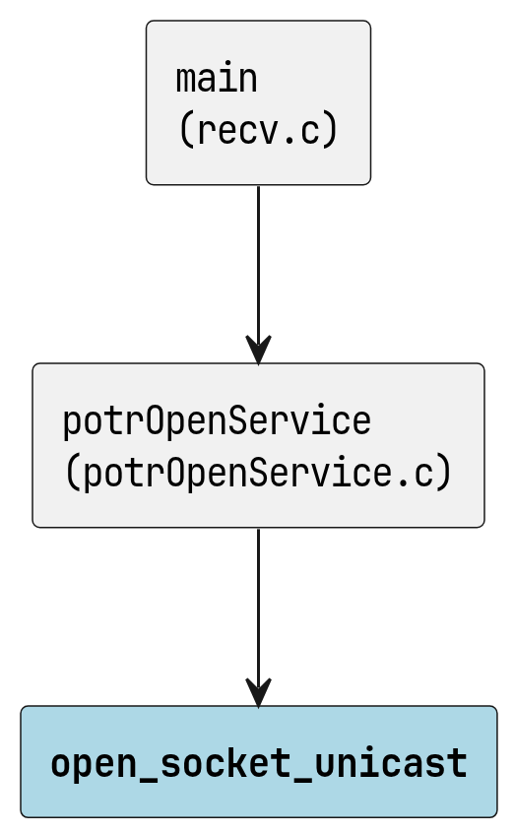
open_socket_unicast の呼び出し元

generate_session
static void generate_session ( struct PotrContext_ *ctx )

呼び出し元
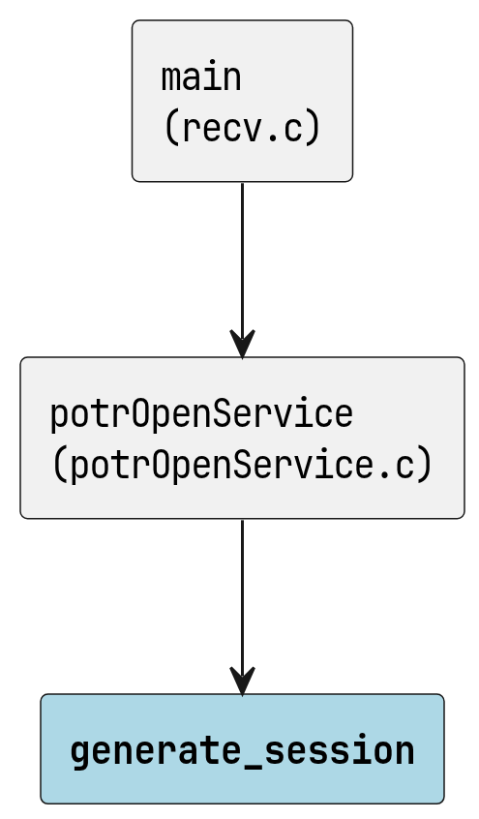
generate_session の呼び出し元

open_socket_multicast
static PotrSocket open_socket_multicast ( const PotrServiceDef *def, struct in_addr src_if, int is_receiver )

呼び出し元
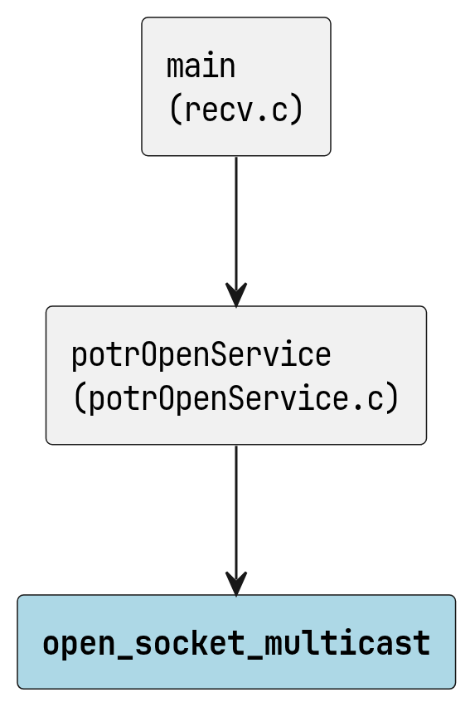
open_socket_multicast の呼び出し元

呼び出し先
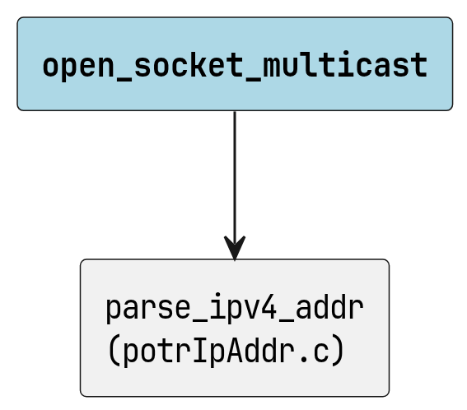
open_socket_multicast の呼び出し先

open_socket_broadcast
static PotrSocket open_socket_broadcast ( uint16_t src_port, uint16_t dst_port, struct in_addr src_if, int is_receiver )

呼び出し元
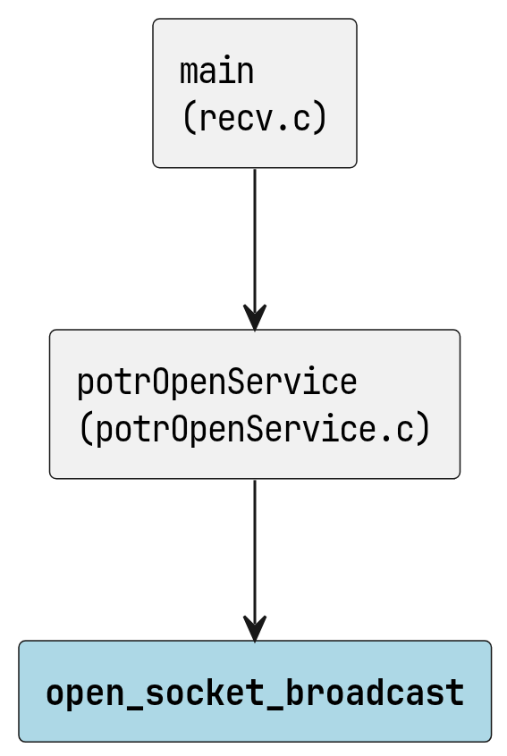
open_socket_broadcast の呼び出し元

cleanup_sockets
static void cleanup_sockets ( struct PotrContext_ *ctx )

呼び出し元
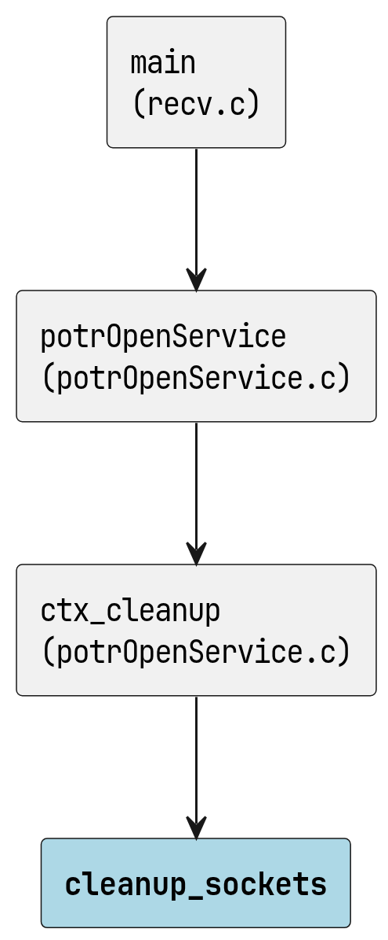
cleanup_sockets の呼び出し元

ctx_cleanup
static void ctx_cleanup ( struct PotrContext_ *ctx )

呼び出し元
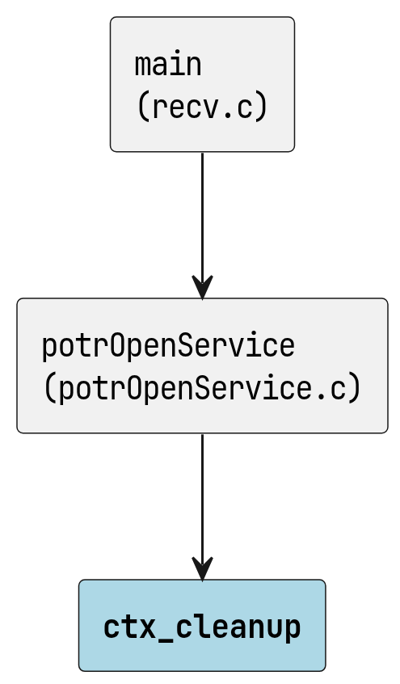
ctx_cleanup の呼び出し元

呼び出し先
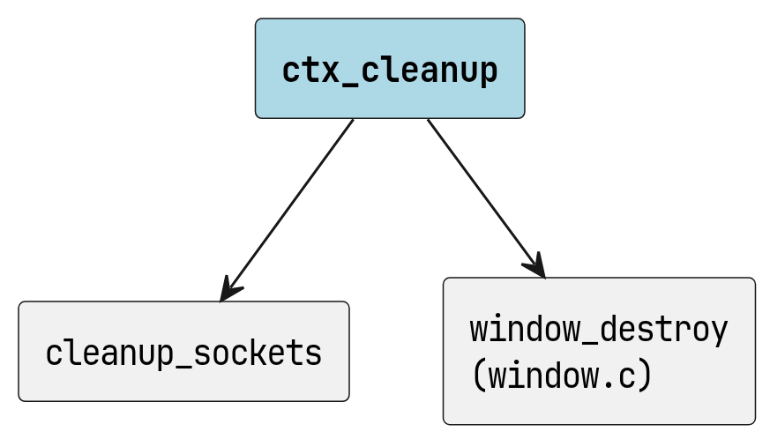
ctx_cleanup の呼び出し先

potrOpenService
POTR_API int POTRAPI potrOpenService ( const char *config_path, int service_id, PotrRole role, PotrRecvCallback callback, PotrHandle *handle )
設定ファイルから指定サービスを開きます。
設定ファイルを解析してサービス定義を取得し、UDP ソケットを初期化します。
role と callback の組み合わせが不正な場合は POTR_ERROR を返します。
role と設定ファイルの IP アドレスが不整合 (bind 失敗など) の場合も POTR_ERROR を返します。
通信種別・役割に応じて以下のソケット設定を行います。
通信種別 | 役割 | bind アドレス | bind ポート
POTR_TYPE_UNICAST | 送信者 | src_addr | src_port
POTR_TYPE_UNICAST | 受信者 | dst_addr | dst_port
POTR_TYPE_MULTICAST | 送信者 | INADDR_ANY | src_port
POTR_TYPE_MULTICAST | 受信者 | INADDR_ANY | dst_port
POTR_TYPE_BROADCAST | 送信者 | src_addr | src_port
POTR_TYPE_BROADCAST | 受信者 | INADDR_ANY | dst_port
POTR_ROLE_RECEIVER の場合、内部で受信スレッドを起動します。

引数
- config_path [in] 設定ファイルのパス。
- service_id [in] 開くサービスの ID。
- role [in] 役割種別。POTR_ROLE_SENDER または POTR_ROLE_RECEIVER。
- callback [in] イベント発生時に呼び出されるコールバック関数 (PotrRecvCallback)。 POTR_ROLE_RECEIVER の場合は必須。データ受信・接続検知・切断検知を受け取る。 POTR_ROLE_SENDER の場合は NULL を指定すること。
- handle [out] 成功時にセッションハンドルを格納するポインタ。

戻り値
成功時は POTR_SUCCESS、失敗時は POTR_ERROR を返します。

警告
handle が NULL の場合は失敗を返します。
config_path が NULL または存在しない場合は失敗を返します。
指定した service_id が設定ファイルに存在しない場合は失敗を返します。
POTR_ROLE_RECEIVER かつ callback が NULL の場合は失敗を返します。
POTR_ROLE_SENDER かつ callback が NULL でない場合は失敗を返します。

使用例 (受信者)
void on_recv(int service_id, PotrEvent event,
const void *data, size_t len) {
if (event == POTR_EVENT_CONNECTED)
printf("service %d: connected\n", service_id);
else if (event == POTR_EVENT_DISCONNECTED)
printf("service %d: disconnected\n", service_id);
else
printf("service %d: received %zu bytes\n", service_id, len);
}
PotrHandle handle;
if (potrOpenService("porter-services.conf", 1001,
POTR_ROLE_RECEIVER, on_recv, &handle) == POTR_SUCCESS) {
// 受信待機中 (受信スレッドが動作)
potrCloseService(handle);
}

使用例 (送信者)
PotrHandle handle;
if (potrOpenService("porter-services.conf", 1001,
POTR_ROLE_SENDER, NULL, &handle) == POTR_SUCCESS) {
potrSend(handle, "hello", 5, 0);
potrCloseService(handle);
}

呼び出し元
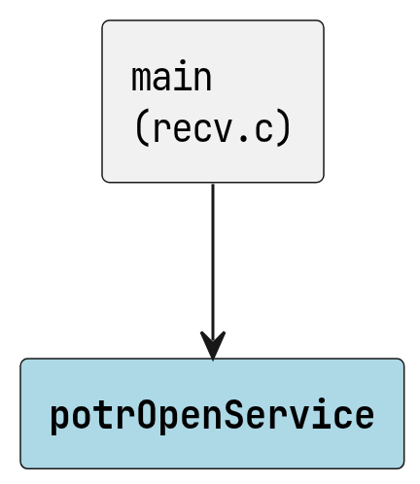
potrOpenService の呼び出し元

呼び出し先
potrOpenService の呼び出し先

